WSY4嶽12日數學寂靜 （Offline）
2021-04-12
整理人：愛你們的WSY

歡迎大家關注公眾號 商校百科 公眾號，接收最新，最快和最全：
- 商學院新聞
- 商學院項目介紹對比
- 校友訪談
- 申請和考試資料

相關連結：
1.ChaseDream GMAT閱讀筆記 for GWD
https://forum.chasedream.com/thread-1375301-1-1.html
2.ChaseDream 2021 MBA 申請／校友答疑／面試群：
https://forum.chasedream.com/thread-863011-1-1.html
3. 寫文書／面試／學校介紹寶典：
https://forum.chasedream.com/thread-1351509-1-1.html
4. 2021入學法國高商申請群：
https://forum.chasedream.com/thread-1351506-1-1.html
5. 2021 加拿大碩士申請群
https://forum.chasedream.com/thread-1369899-1-1.html
6. ChaseDream GMAT機經群：
https://forum.chasedream.com/thread-1369936-1-1.html
7.2021英國／香港／新加坡／荷蘭群：
https://forum.chasedream.com/thread-1370398-1-1.html
8. ChaseDream託福／雅思／GRE群：
https://forum.chasedream.com/thread-1370701-1-1.html
1 | DS：問能否求出p^3s^3t^3  條件1：p^3st= 728  條件2：t=13
2 | 48個人買了D理財，35個人S理財，27個人買了B理財，買了S的也買了D，一共60個人，買了S和B的是19人，問多少人沒買？  還給了條件是三個都買的有12人，反正我還是按寂靜選的4
3 | 說總共1400工人（ 數位不太確定），November有3%不幹； November幹的會繼續工作到December ；December百分之6不幹，最後問的是December幹的November沒幹的number多少？
4 | DS：p＞0，p不是一個完全平方數，問p是prime嗎？  條件1：大於√p的factor只有p本身  條件2：小於√p的factor只有1  構築答案：構築選了D
5 | 25*x^3-x=0，求問所有root的和？  構築思路：其實因式分解下來會解出0，-1/5，1/5
6 | 有一隊人滑冰，手牽手排成直線，繞他們其中的一個人轉圈。也就是吧一個人當成圓心，大家在一條直徑直線上繞圓。A同學離圓心10feet， B同學離圓心5feet，問繞一圈A比B多走多少路程？  構築答案： 2(10-5)π，這題讓估算的，給了30， 50，等等幾個整數，我選了30
7 | 一個電費的計算方式是一個基礎電費（這個基礎電費不知道！）前500Kmh按0.06$後面的按0.08$計算，然後問這個月花了多少錢？  條件1：這個月800kmh  條件2：上個月花了400kmh比這個月少30$  構築答案：應該是E（構築算出來差別就是30$，但是還有基礎電費不知道，題目問的是total）
8 | 一輛貨車運貨物，第一次運了2/3，第二次運了剩下的1/3，最後剩下1/2tons，問原來有多少tons？  【30-補充】  PS：一輛貨車運貨物，第一趟送3/5，第二趟運了剩下的1/3，這時候還剩2/5tons，問原來有多少？
9 | 大概的圖形在下面，問右邊圓形的半徑？  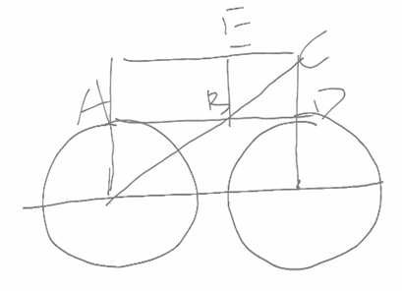  條件1：AB=12  條件2：BE=3  構築：題目裡好像沒提到左右兩個圓是一樣的。
10 | DS：定義了一個新運算x@y=ax+by ，問8@2=？  條件1：4@1=一個常數  條件2：2@2=一個常數  構築答案：A
11 | 有個圖形題，我先看圖算數，結果後面說如果用槍往這個圖上打靶，打中陰影圓環的概率是多少？（最後又回去算的比例）  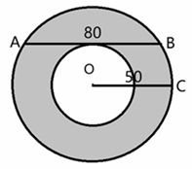  構築答案：16/25
12 | 從point A走了x距離到M，求M到point B和point C的距離？  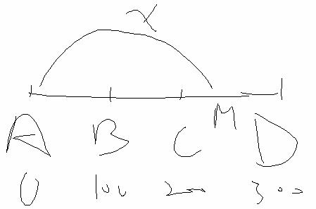  構築答案：|x - 100| + |x - 200|
13 | 已知角A為120度，角C為150度，求角B的角度？  條件1：AE = CD 等長  條件2：AE || CD 平行  構築答案：(B)  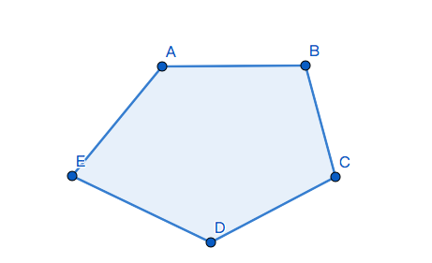
14 | ab直線切園，求陰影？  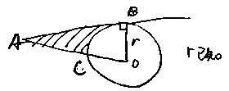  條件1：OB=AC  條件2：BC=OB  答案選D
15 | PS：考到了a0=0，a1=1，an=an-1+an-2斐波那契數列，然後問a5=？
16 | 是說一個牌堆，標有數字1~10，從中抽兩張，注意這裡題幹說的是 one after another，也就是抽完不放回的，問抽出來的兩張牌的和小於牌堆平均數的概率是多少？  選項有 4/45，100/9，100/11，8/45等  構築答案：我選了4/45
17 | PS：工廠三台機生產速度一樣，用兩台要生產k個小時，用三台生產比用兩台少2個小時，問k？
18 | PS：就是給圖，求圓的R？一個半圓內接一個長方形，長和寬分別為16；8，問圓的半徑？  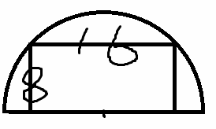  構築答案：最後選了根號下128。
19 | DS：x+y是整數，y是不是整數  條件1：x-y是整數  條件2：x+2y是整數
20 | n個連續整數的平方能不能被4整除
21 | DS：一個電費的計算方式是一個基礎電費（這個基礎電費不知道！）前500Kmh按0.06$後面的按0.08$計算，然後問這個月花了多少錢？  條件1：這個月800kmh  條件2：上個月花了400kmh比這個月少30$  構築答案：應該是E（構築算出來差別就是30$，但是還有基礎電費不知道，題目問的是total）
22 | 圓r，以r表示三角形邊長？  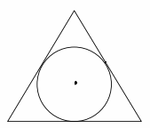  構築答案：6√3r
23 | S：問1/2，9/11，4/9連著的是第幾排？  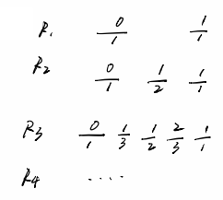  構築答案：7
24 | PS：x1, x2, …, xn，x1=3，xn=2x(n-1) -1，問x20-x19=？  構築答案：2^19
25 | DS：xyz是三個連續正整數，x<y<z，問x+y+z能不能被10整除？  條件1：x+z可以  條件2：y可以  構築答案：B，條件一4.5.6也行  DS：x,y,z是連續正整數，而且都是兩位元數，然後問x+y+z能否被10整除？  條件1：y是7的倍數（大概率是這個）  條件2：z是8的倍數（這個不太確定）
26 | PS：14<【（n-1）！+n！+（n+1）！】/n！<15，問n？  構築答案：化簡得14
27 | DS：z是正數，問能不能求xz還是啥？  條件1：xz=-3x  條件2：xz=3x  構築答案：順序我不太記得了，選僅xz=-3x那個，這時只有x=0一種解
28 | PS：（隱約記得含有share，stock loan，band之類的詞）三個東西S是48人、B是35人、P是27人，買S的一定買B，同時買B和P的有19個人，總共是60個人，問有多少人啥也沒買？  構築：這題畫圖做，這題最繞的就是看清誰是誰，幾個東西來回繞，藍色是S，橘色是B，綠色是P，能夠算出只買了P的是8人，所以答案為60-48-8=4人
29 | DS：判斷x-y<z？  條件1：說的是x/y/z是三角形的三條邊  構築：然後就選了A還是D吧  DS：Z>X-Y？  條件1：是三角形的三邊  條件2：Z<X+Y
30 | PS： 一個關於billion和million的換算，大意是有個什麼規模的公司的定義，value在多少million到多少billion範圍裡，一個基金投了100（還是700？）家這種公司，占總value1%，問這個基金占的value最低是大約多少billion？  選項的區別在於位元數，仔細算就行，我好像選的7billion
31 | 兩位數的integer, 用u 和 t 表示，這個兩位數是u和t的積的一般，好像解 2*（u*10+t)=ut解得出
32 | 一個學校professor的工資是946000， instructor的工資是x, professor 和instructor 一共20人，平均工資給了一個數，問instructor的工資多少
33 | DS：什麼2台機器一起工作就t hours完成了一項任務，同樣任務3台一起工作就需要s小時，然後忘了問題問什麼了？  條件1：好像是st/(s+t)（不知道分子分母有沒有記反啊）=一個常數；  條件2：s - t ＝ 2  構築答案：構築覺得（1）是sufficient，當時好像趕時間，然後就選了D來著？
34 | 有一張碟有21首歌，其中有2首同個人唱的，問這兩首歌在第一第二首唱的概率是多少？  構築答案：2/21*20=1/210
35 | 二手書，賣家進貨價為賣出價格的35%，售出價為標價的60%，問賣出價是標價的百分比？
36 | 有一個活動的人員占比表格，不同的人員占比1/4，1/9，1/12之類的五六個數字，這次活動至少2/3的人參加了，能否判斷其中一組占比1/9的人參加了。  1）有一組占比1/4的沒參加  2）有另一組(記不清數位）沒參加
37 | 有一個塔，塔頂牽一根繩子4米，繩子底部與塔底部3米；另一根繩子距離塔底部7米，求繩長
38 | 有一個活動的人員占比表格，不同的人員占比1/4，1/9，1/12之類的五六個數字，這次活動至少2/3的人參加了，能否判斷其中一組占比1/9的人參加了。  1）有一組占比1/4的沒參加  2）有另一組(記不清數位）沒參加
39 | 大於1000的四位數，千位數和十位數都是奇數，百位數和個位數都是偶數，問有多少個這樣的數
40 | 有家公司15個部門，每個部門有20-30個員工被監督，問能否判斷平均每個部門被監督的人數大於25？（也可能問的中位數）  1）7個部門是20-25 （部門數不準確）  2）7個部門是25-30（部門數不準確）
41 | PS：求梯形面積運算式，見下圖  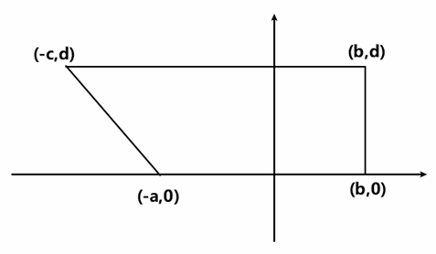  選項也是字母表示的，注意符號很簡單  （d*(a/2+c/2+b)）
42 | 那個459732的數字，（除了2和4都為奇數，大概是這個我也記不是很請）描述就是可以任意換其中兩個的位置，問換之後的n是否大於原來的數字  條件1：n是3的倍數  條構築答案：選B確認。思路:能被4整除的多位數最後兩位元一定是4的倍數，所以個位的2動不了，只能把2前的3向前調換件2：可以被4整除
43 | PS： 1+2+2²+2³+....+2^n，n=9, 求這個值？  選項有(2^5+1)(2^5+1)等，形式差不多  構築：不會做，排著加出來的，我算的(2^5+1)(2^5-1)，也就是2^10-1
44 | DS：事件E.D的發生的可能？  條件1：E.0.6  條件2：D，0.4
45 | DS：判斷x是否大於零？  條件1：2^|x|=2^x  條件2：3^|x|≥3^x
46 | 一個賣桌子和椅子的，賣桌子52一張，椅子18.2一張，分別溢價30%和40%，買入價格420，問gross profit？  構築答案：152
47 | PS：A口袋裡有四個東西分別標1、2、4、7，B口袋裡面四個分別是3、5、8、9，兩個口袋分別取一個，A>B的概率記為p，A<B的概率記為q，問p-q的值？  構築答案：這八個數字我可能記得不是特別準確，但是確定是無重複數字，答案選的-1/8
48 | PS：252x=y^2，問X最不可能是以下哪個數？  選項好像有3 4 5 6 7  PS：y^2=252a，a最小等於多少？（a，b都是整數）  選項2，3，5，7，10  構築答案：我選的是7，拆成factor2，2，3，3，7，少個7
49 | DS：已知二次函數f(x)=ax^2-2x+1，問a＜0？  條件1：這個函數和y=-2x+3沒有交集  條件2：這個函數過一個（第四象限的一個點坐標記不清了）  構築答案：條件1聯立△＜0能得出a＜0；但是條件2能得到唯一的a，應該是D
50 | DS：一個電費的計算方式是一個基礎電費（這個基礎電費不知道！）前500Kmh按0.06$後面的按0.08$計算，然後問這個月花了多少錢？  條件1：這個月800kmh  條件2：上個月花了400kmh比這個月少30$  構築答案：應該是E
51 | 一輛貨車運貨物，第一次運了2/3，第二次運了剩下的1/3，最後剩下1/2tons，問原來有多少tons？  PS：一輛貨車運貨物，第一趟送3/5，第二趟運了剩下的1/3，這時候還剩2/5tons，問原來有多少？
52 | N、K為整數，K+7 還有N的最大功因數為G，請問G為多少？  條件1：N=一個數字(確切有給)  條件2：N=K+6  構築答案：我選的B
53 | B家在一個座標，D家在另一個座標，有個road的座標在x軸（-10,10）範圍裡，問這個座標在哪裡時，距離兩個家直線距離一樣？  構築：具體記不清了，好像是這樣，反正用的垂直平分線做的，兩家的連線的垂直平分線和坐標軸的焦點
54 | 14<【（n-1）！+n！+（n+1）！】/n！<15，問n？  構築答案：化簡得14  PS：N多少，16<((n-1)!+n!+(n-1)!)/n!<17  答案有13.14.14.15.17
55 | PS：要幹一項工程，有一支15人的隊伍，他們每天工作8小時，18天后完成了總工程量的1/4。問，要想在接下來的6天內完成剩餘的部分，保持每天8小時，需要多少人？（15人、18天、6天這幾個數字有點記混了，應該沒有錯）  構築答案：135 算的總工程量=15*8*18*4，所需人數=總工程量*（3/4）/（8*6）=135
56 | PS：（這題我算半天選項裡接近的兩個要瘋了- -）如下圖，說 1 acre=3260（不確定）150，180，300數值我確定，就是算圖上這東西的面積除以3260，大約等於多少？  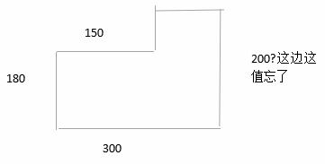  選項有0.9.1.15等等  構築：我算出來一個1.08就很尷尬
57 | PS：定義題，*0*=0, *1*=1 *n*=*n-1*+*n-2*, n>=2，求*n5*？
58 | PS：一個書店，把書價錢從87.5抬到92 （具體數字記不清，大概這個range），profit增加了25%。好像是問如果想達到某個利潤點，書價要是多少？（
59 | 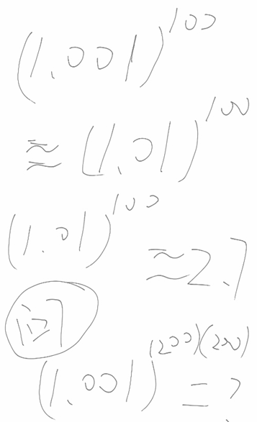  還考到了昨天一個構築手寫的那個（1.001）的200x200次方的那道題 好像我現場算出來是2.7的4次方 答案裡面最接近的一個數好像是50
60 | p q r都是正整數，p+q+r=5，問2^p 3^q 5^r這個數的factor有多少？  條件1：p+q=3  條件2：q+r=3  構築答案：構築選的D（因為情況好像只有1 2 2；2 1 2； 1 1 3……那幾種，算出來的factor個數是一樣的）
61 | 要幹一項工程，有一支15人的隊伍，他們每天工作8小時，18天后完成了總工程量的1/4。問，要想在接下來的6天內完成剩餘的部分，保持每天8小時，需要多少人？（15人、18天、6天這幾個數字有點記混了，應該沒有錯）  構築答案：135 算的總工程量=15*8*18*4，所需人數=總工程量*（3/4）/（8*6）=135
62 | 是一個人每週工作五天，每天＄70基本工資。然後如果當天sales達到＄500，會給他當天sales的5%的提成。問能否判斷他上一周收入是否超過450？  條件1：已知其中四天他的sales都超過了＄500  條件2：已知有一天他銷售了＄1500  構築答案：這題我選的A
63 | 說一個cube的長是整數，問surface最可能是以下哪個？  選項好像有48 64 之類的
64 | DS：pst三個是正素數 問p^2s^3t^3（字母排列是對的我記不清數位來著，但是可以肯定st的冪是一樣的）  條件1：p^3st=728  條件2：p=一個常數  構築答案：選A
65 | PS：一個車行駛270mile花了4.5小時，另一個車行駛同樣的距離，速度是10mile/hr，求車一比車一快多少小時？（這裡可能理解有問題）。  構築：這是我第二題，題意我理解得可能不對，但數字應該是對的。算了超久，換了個演算法算出選項，選項都是一位元數，  構築答案：5.4  構築思路：270/4.5=60，60-10=50，270/50=5.4
66 | PS：一個書店，把書價錢從87.5抬到92 （具體數字記不清，大概這個range），profit增加了25%。好像是問如果想達到某個利潤點，書價要是多少？（不太確定了）
67 | 48個人買了D理財，35個人S理財，27個人買了B理財，買了S的也買了D，一共60個人，買了S和B的是19人，問多少人沒買？  選4
68 | 還有一題是一個直徑30的圓柱，高20，分成9個等體積的高都為20圓柱，問小圓柱的直徑？  構築答案：應該是10
69 | 已知a b正整數，a和b都小於10，求a/b的range？  構築答案：這題還挺前面的，構築應該是80/9（9-1/9）
70 | PS：一個車要從一個地方到另一個地方，city裡面的平均速度是15 m/h，highway是60 m/h然後city裡面走了5mile，highway50mile，問總的平均速度是多少？
71 | DS：1+x+x^2+x^3+x^4＜1/(1-x)？  條件1：x＜1  條件2：x＞0  構築答案：這題畫函數圖可以做，構築C
72 | X^2+y^=4xy，求(x+y)/(x-y)=？
73 | DS：A, B, C, D為數線上的4個點，無順序之分，但AB不重迭，CD不重迭。MAB為A和B點的中點，MCD為C和D點的中點。A, B, C, D, MAB的值為 [-12, -3, 6]，可重複。問MCD的值？  條件1：忘了，但不充分 (依稀是either C or D is -3)  條件2：6這個值只出現過一次  構築答案：(B)，可觀察出 -3為-12與6的平均值，C和D必為-12和-3，故MCD 必為-7.5
74 | PS：b(a-b)+a(b-a)=-(b-a)  （運算式不確定只記得答案）  構築答案：a-b=-1
75 | 是說一個牌堆，標有數字1~10，從中抽兩張，注意這裡題幹說的是 one after another，也就是抽完不放回的，問抽出來的兩張牌的和小於牌堆平均數的概率是多少？  選項有 4/45，100/9，100/11，8/45等  構築答案：我選了4/45
76 | <x>這種運算表示x的最大prime factor
77 | DS：零售商從farmers那裡買berries，4.8/liter。profit=sales-amount of berries paid to farmers。問profit/liter？  條件1：sales price比買的價格高20%  條件2：total sales比amount paid 高25%  構築答案：兩個條件裡物件描述記不太清了數位是對的，選D兩個條件都可以推出
78 | PS：一個電腦班，a人學C++，b人學Java，p人二者都學，m人二者都不學，表示班級人數？  構築答案：a+b+m-p
79 | DS：|6-2x|<12?  條件1：|x-2|<3  條件2：類似條件一的算出來結果是比（-3,9）範圍大的  構築答案：選A
80 | DS：打電話的費用分成usage和service cost，service是超過了25塊才wavied（我不知道這個單詞啥意思），這個usage的價格如果在服務區裡就是0.05/min,服務區外是0.1/min，問這個sevice費用要不要算？  條件1：是前面一個usage在服務區裡打了多少分鐘，在服務區外打了多少分鐘  條件2：是一共打了230分鐘  構築答案：選D
81 | DS：1400（記不清數字）給定的acres 種植crop或者s作物。crop每acre80刀，s每acre14刀（記不清數值）。 問crop種植了多少acre？  條件1：crop比s作物多種百分之多少  條件2：兩種作物總共cost了56000  構築答案：列式子出來就是兩個條件都有兩個關於x，y的二元一次方程組 所以D
82 | PS：前n個正整數的平方的和是4的倍數，n可能為幾？  選項有9 10 12 14 15。  構築答案：選12
83 | PS：工廠三台機生產速度一樣，用兩台要生產k個小時，用三台生產比用兩台少2個小時，問k？
84 | 1000元存款半年複利，一年後得到利潤80.65元。問利率的範圍？選項是5%～6%，6%～7%，7%～8%，8%～9%，9%～10%。
85 | DS：一輛轎車上午8點駛入高速，一段時間後一輛貨車駛入同一高速。貨車速度快於轎車，一段時間後貨車追上轎車。問貨車上了高速後多久追上轎車？  （1）貨車在轎車上高速後20min上高速  （2）？我失憶了，總之是E
86 | 8台a機器生產8小時84000個產品，6台b機器生產12小時xxx個產品，求幾台a幾台b一起生產xx小時能生產多少
87 | 一個門上要裝兩個圓形玻璃窗，兩個窗戶半徑分別是12英尺和15英尺，求大窗戶面積比小窗戶大百分之幾？
88 | 一個manager supervise 20到30個員工，求每個manager平均監管幾個員工。（1）有七個manager監管的人數是20～25；（2）中位數是25
89 | 一個班每個人只修一節課學科，其中1/2的人學Biology，1/3學chemistry，剩餘的人學physics。第二學期原本學biology的人1/3休學了，1/4原本學chemistry的人修學了，問第二學期學biology和chemistry的人占總人數的多少
90 | 在由3、4、6、7構成的四位數中（四個數位都要用到），大於3257的個數
91 | DS：x是不是等於y  （1）｜x｜小於等於y  （2）｜y｜小於等於x
92 | 說有76%的鳥是154pounds以下的，在100pounds以上的鳥中60%的鳥是154pounds以上的，問中位數不可能是哪一個，選項只有A是100以下的
93 | 2. DS:p>0,p 不是一個完全平方數,問 p 是 prime 嗎?  條件 1:大於√p 的 factor 只有 p 本身  條件 2:小於√p 的 factor 只有 1  這個遇到了直接選D
94 | DS：1+x+x^2+x^3+x^4＜1/(1-x)？  條件1：x＜1  條件2：x＞0  構築答案：這題畫函數圖可以做，構築C
95 | C=F+0.6N C表示印刷廠印前十張還是character的fix，N代表超過10的計費最後16張還是character花了17$，問32張需要花多少錢  選項後三個（前兩個小30）C. 30.00$ D.34.xx$ E.36.xx$ 記憶深刻是因為我算的29.xx，可能是錯誤理解題意了，但公式絕對沒記錯。
96 | Car 8點出發，trunk出來的晚，兩人速度constant，最後Trunk在某一點追上了Car，問用多長時間追上  1. Trunk比Car晚15分鐘出發  2. 第二個實在不記得了  因為找不出來總路程和速度所以選的E
97 | 已知a b正整數，a和b都小於10，求a/b的range？  構築答案：這題還挺前面的，構築應該是80/9（9-1/9）
98 | 骰兩個骰子，至少有一個為"6"的機率？  構築答案：11/36
99 | PS：F(x)=y. x+y=xy. F(x)?  A. All real number  B. All positive real number  C. All nonnegative real number  D. All real number except 1  E. All real number except 0  構築答案：選D。思路：x+f(x)=x*f(x), f(x)=x/(x-1), x≠1
100 | ：一個班 1/4piano 1/6violin 1/8guitar。x（已知）人三類都不學，問violin比另一樂器多多少人？  構築答案：都不學的人比例是1-1/4-1/6-1/8，算出總人數後*1/24就可以
101
102
103
104
105
106
107
108
109
110
111
112
113
114
115
116
117
118
119
120
121
122
123
124

